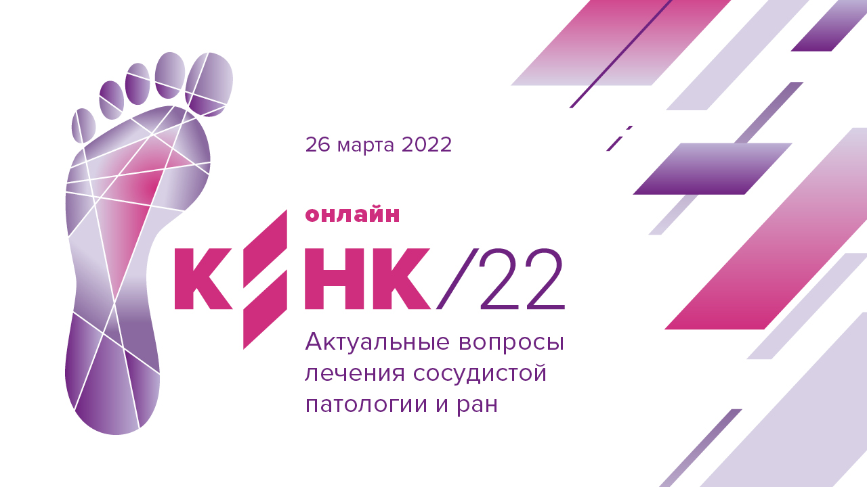

**КИНК. Актуальные вопросы лечения сосудистой патологии и ран**

Критическая ишемия нижних конечностей (КИНК) – основная причина нетравматических ампутаций нижних конечностей. При этом распространенность КИНК больше, чем многих видов рака и сравнима с раком легкого, а прогноз этого заболевания хуже, чем этих же видов рака.

Больше 90% высоких ампутаций во всем мире проводится именно по этой причине, а смертность в течение первых двух лет после ампутации может доходить до 80-90% в отдельных группах пациентов.

В такой ситуации высокий уровень профессиональной подготовки практикующих врачей, встречающихся с этой патологией и оказывающих помощь пациентам с КИНК, становится абсолютной необходимостью.

Приглашаем специалистов по рентгенэндоваскулярным диагностике и лечению, сосудистых хирургов и специалистов по лечению ран и раневых инфекций, неврологов, эндокринологов и анестезиологов принять участие в конгрессе, целью которого является формирование единой концепции оказания медицинской помощи пациентам с критической ишемией нижних конечностей (КИНК). Первая встреча пройдет **26 марта 2022 года** в виртуальном формате и позволит участникам за короткое время познакомиться с отдельными наиболее интересными вопросами лечения сосудистой патологии и ран у таких пациентов.

Онлайн-мероприятие будет организовано в преддверии очного **Курса по лечению критической ишемии нижних конечностей с международным участием КИНК2022**, который состоится **14-15 октября 2022 года в Москве** и в очередной раз станет пространством для конструктивного экспертного диалога и совместного поиска эффективных решений в лечении пациентов с критической ишемией нижних конечностей.

Организаторы и приглашенные эксперты курса – высококлассные специалисты, много лет успешно оказывающие помощь пациентам с данной патологией.

Регистрация доступна на сайте <https://clck.ru/bnEnk> в Личном кабинете участника.

Образовательное мероприятие будет аккредитовано баллами НМО.